专业塑料期货研发

中国塑料商业网·塑料期货栏目

能源塑料 · LLDPE / PVC

2012年02月08日 星期三

清阳论市（LLDPE期货）- QQ聊塑料（分析回顾）
线性高压(LLDPE)主合约行情：元/价，手/量
时间 | 合约 | 开盘价 | 最高价 | 最低价 | 收盘价 | 涨跌 | 成交量 | 持仓量
前交易 | L1205 | 10385 | 10420 | 10240 | 10285 | -80 | 631274 | 310032
现交易 | L1205 | 10340 | 10465 | 10315 | 10450 | +165 | 631956 | 319536
2012-02-08 08:53 盘前手机短信：
[清阳早评]1.7日原油3月合约98.41涨1.35黄金1747欧元兑美元1.326+1.0%！线性1205收10285跌80PVC1205收7095跌80。伊准备向部分欧国禁运石油；EIA调升今年全球石油日需求；欧洲遭遇寒潮，燃料油需求激增。
[清阳早评]2.原油如期恢复上升。上游石脑油和乙烯连续调涨，提振塑料；线性1205回抽120分钟支撑线，低位多单继续持有，目标10700，止损10160；PVC1205回抽5日线，5周线有支撑，中线见7450，止损7050[据此入市，风险自负]
------------------------------------------------------------
风清阳(283457701) 15:30:13
(12.13)清阳论市（LLDPE期货）- 我行我素
“后市观点
虽然我国塑料制品企业对LLDPE疲弱需求并无实质性改善，而且受到欧债危机及其解决方案的不确定性冲击，但在中东地区局势日益恶化，上游原材料价格企稳以及内外盘倒挂背景下，技术上如果 LLDPE 期货价格不破9200点，应视为底部区域，因为理论上如果期价跌破9200点，则有向下8500点进发！但这从基本面和成本因素上背离。当前聚乙烯支撑价格为9200元/吨，如能有效突破9620 元/吨，则可持有多单，目标价格将为10160元/吨；否则将在9200元/吨至9600元/吨一带震荡，宜日内操作，目前暂时不建议持仓。”
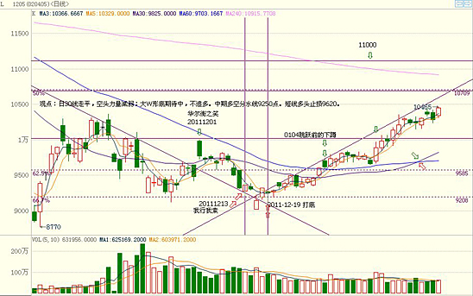
风清阳(283457701) 15:34:45
2011.12.13和19日两篇文章都提示底部到来，甚至是谈及初级点位10160，这个点位是之前一直强调的关键突破点，而现在这个点位已经被打破。到目前已涨了1300点左右。
汕头李生 15:51:43
接下来会冲击10700了吧
风清阳 15:53:02
会的。
晶晶赵 15:53:45
我觉得10450这里要纠结下巴
风清阳 15:53:20
10500
风清阳 15:53:29
问题不大
观澜 15:53:40
还会有反复 整理的越充分 上去得越轻松
风清阳 15:53:58
震荡激烈
聚诚谢生 15:54:12
我觉得还是这句话说得好，饭还是要吃的，房子也还是要买的
观澜 15:54:21
今天 到了455就上不去了 还是有压力
晶晶赵 15:55:13
我就觉得450这里在纠结
观澜 15:54:44
恩
晶晶赵 15:55:56
清阳老师前段时间看的10160支撑很牛！
观澜 15:55:30
关键现在跌不下去了 以向下就有接盘的
晶晶赵 15:56:38
是的，现在涨的好，下来就是洗盘
观澜 15:56:05
要有一个外力帮助向下砸一下
晶晶赵 15:57:03
突然一个大的消息来了，哗啦啦就倒了
聚诚谢生 15:57:09
呵呵，只要中东在动荡油价就不会跌，有成本支撑价格想下来也难
观澜 15:57:38
看看K线图 塑料每年都要到12000以上旅游一次 今年也不例外 好戏在后头呢
晶晶赵 15:58:45
涨吧涨吧
风清阳 15:59:29
如果中东开打了，飙升起来了，就要注意。11000-12000是两个阻力位
晶晶赵 16:00:11
老师，能否空塑料多pvc做套利
晶晶赵 16:00:33
11000不开打应该也能到的吧
风清阳 16:00:12
概率较大
风清阳 16:00:32
但要注意止盈
晶晶赵 16:01:38
恩，滚动操作
风清阳 16:01:04
最好已跌破3线止盈
风清阳 16:01:34
以跌破3线止盈
晶晶赵 16:02:51
啥意思
风清阳 16:02:14
目前以10160为止损点
风清阳 16:02:41
3日均线。一般都是5日均线
晶晶赵 16:03:35
哦
风清阳 16:03:17
比如今日的3日均线点位是10366
晶晶赵 16:04:10
这个懂得
晶晶赵 16:04:53
老师，能否空塑料多pvc做套利
风清阳 16:04:18
不建议
晶晶赵 16:05:03
我看他俩比价现在蛮高的了
观澜 16:04:34
现在还空什么塑料啊
风清阳 16:05:09
去年LLDPE1201跌了2700，原油涨了7点多，今年原油还要大涨
晶晶赵 16:05:53
我想做比价缩小
晶晶赵 16:07:15
那好
风清阳 16:06:46
如果碰到极端行情那就手忙脚乱了，你自己考虑
晶晶赵 16:08:19
这个套利我还从来没有做过
风清阳 16:07:47
10160-10500-10700-11000，这几个点位注意就好了
晶晶赵 16:08:34
我常做的是金属跨期 铜锌套利
晶晶赵 16:08:41
好的
风清阳 16:09:47
遗憾的是在9200点时，有人还不相信是底，还向下看空。那时持20%多仓就好啊。
风清阳 16:10:38
但现在要跟紧点了
风清阳 16:11:23
风清阳 16:12:13
两条竖线就是我提醒的文章
风清阳 16:12:38
在网站可以查看
晶晶赵 16:14:14
刚才看过了，
风清阳 16:15:41
不过乐观之后要保持清醒头脑，牛市也会大跌修复均线
晶晶赵 16:16:48
是的
风清阳 16:24:08
如果加速就要注意适时止盈，别掉了馅饼。同时可以关注PTA1205，LLDPE1205这两个家伙每天都是在忽悠，但整体看还是慢牛爬升，还没飙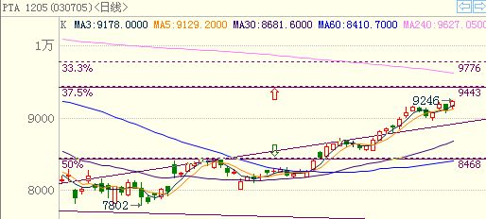
风清阳 16:24:16
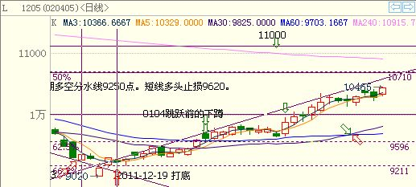
---以上评论纯属个人看法。市场有风险，入市需谨慎。
免责声明：
以上报告中的信息均来源于公开、正规的渠道，我公司力求这些信息的准确及完整，但不作任何保证。报告中的信息和观点仅供参考，并不构成对所述商品买卖的依据，我公司不对任何投资结果负责。本报告是针对商业客户和职业投资者准备的，不得转给其他人员。
未经我公司允许，不得以任何方式转载。
【更多资讯请登 http://www.spcce.com/Futures.html 】
作者：丁雅欣 email:derekdn@21cn.com QQ群：119261135 电话：0754-86730366

